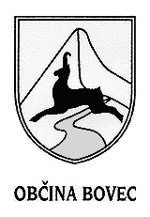

Občina Bovec

Trg golobarskih žrtev 8

5230 Bovec
Telefon: SI (386) 05/384-19-01

E-pošta: obcina.info@bovec.si

PREDLOG

ZA PODELITEV NAGRAD IN PRIZNANJ

PREDLAGATELJ: ______________________________________________________________________________________________________________

PREDLOG za podelitev nagrad in priznanj:

(ime in priimek ali naziv organizacije/društva) _________________________________________________________

(kraj stalnega bivališča ali sedež organizacije) __________________________________________________________

Predlog za dodelitev občinskih priznanj za leto 2024 (ustrezno obkroži):
- naslov častnega občana Občine Bovec
- plaketa Občine Bovec
- priznanje Občine Bovec
- denarna nagrada Občine Bovec

UTEMELJITEV PREDLOGA

Kraj in datum: Podpis predlagatelja:

_____________________________ _______________________________

